# 平台安装软件

啊帕奇 ，jdk1.8,tomcat8,nigix服务器

# 平台应用部署

1. 打成war包（在汉鹏机上）
2. 将war复制到服务器，解压将内容放root里

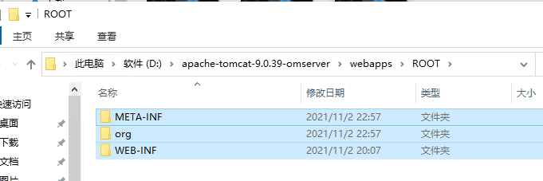

1. 将项目lib下的南网协议包复制到web-inf的lib里
2. 移除冲突的日志包

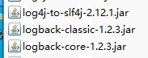

1. 设好数据库连接，启动redis
2. 创建c:\\omserver_res

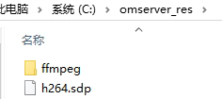

修改平台地址

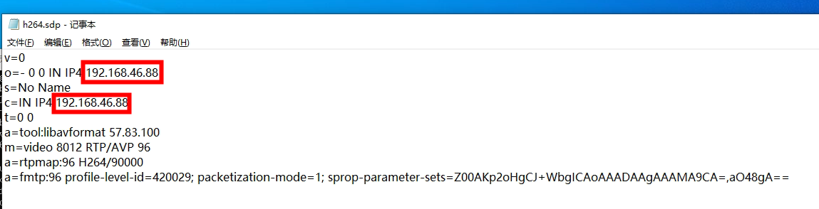

# 常见问题

## 1更新代码报错

因为正在使用该jar包

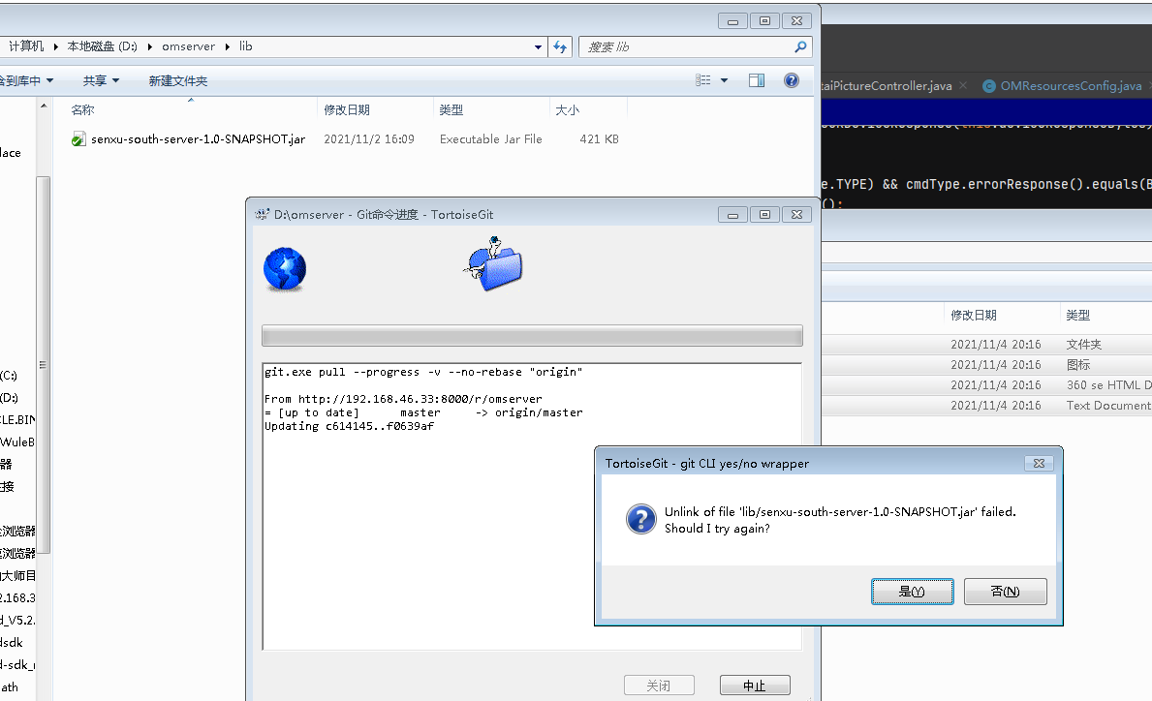

## 2设备连不到服务器

需要关闭平台防火墙